**К 30 летию вывода войск с Афганистана «Война в Афганистане. 1979-1989 г.г. Память и боль».Подготовила ст .пионер вожатая СайпулаеваХадижат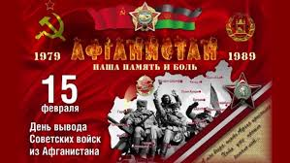.**

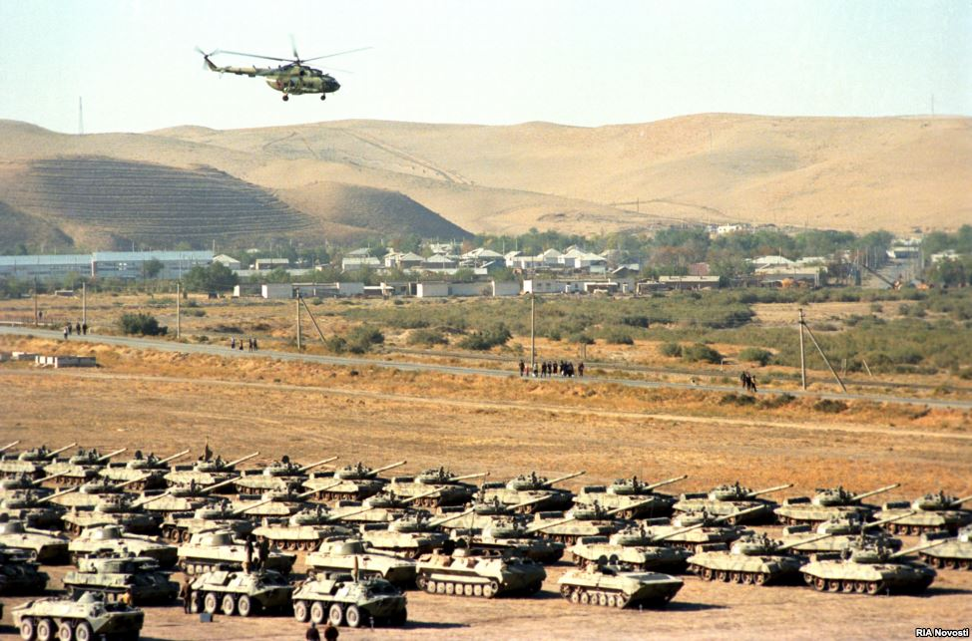

( сценариймероприятии, посвященного 30-летию вывода ограниченногоконтингента советских войск из Афганистана)

**Цель:**

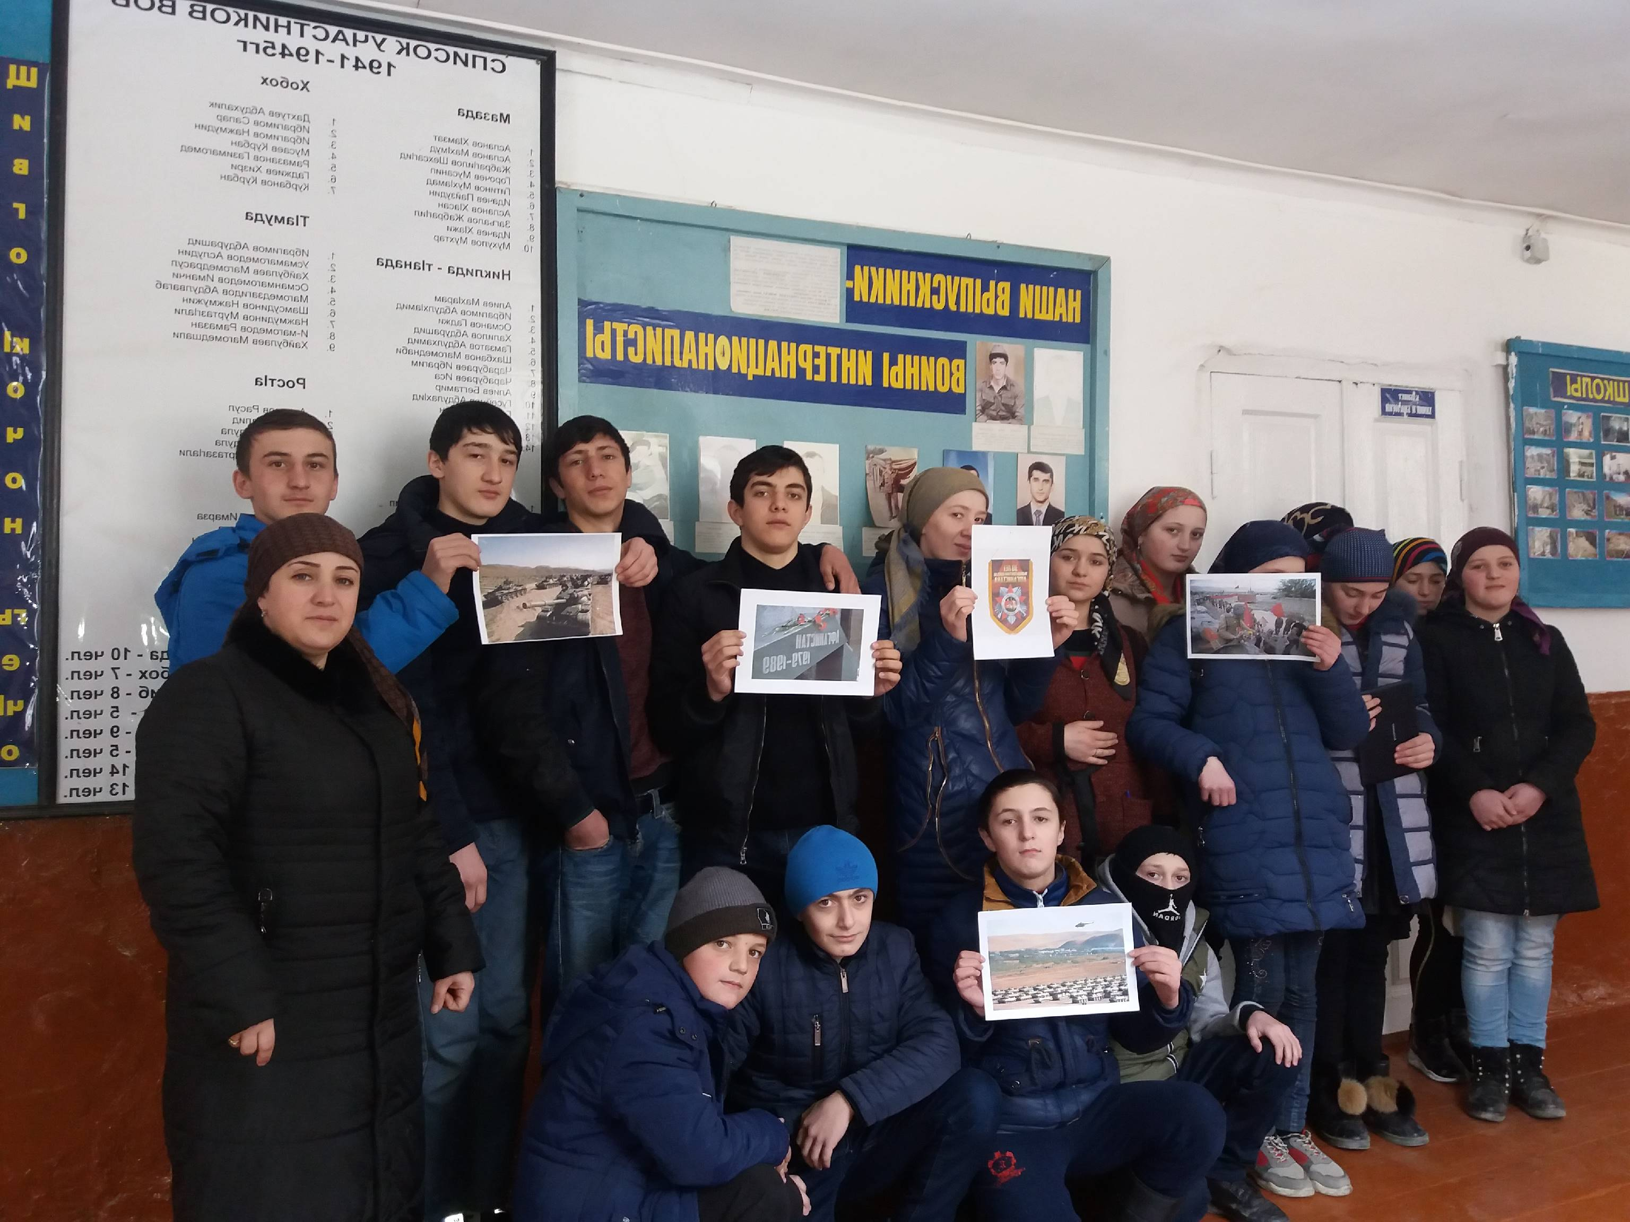

1.     В день 30-летия вывода советских войск из Афганистана рассказать детям об афганской войне (расширить знания учащихся о войне в Афганистане).

2.     Помочь ребятам понять, почему мы должны помнить трудные времена в жизни нашего народа, наших близких.

3.     Подвести учащихся к мысли о необходимости развивать в себе «зоркость сердца», не оставаться равнодушными к чужому горю, чужой беде.

4.     Воспитать чувство уважения к участникам афганских событий.

5. Осмысления событий афганской войны с общечеловеческой точки зрения;   
6. Воспитание патриотизма и интернационализма в подрастающем поколении.

7. Сформировать представление о долге, чести, ответственности, нравственности, понимание того, что без патриотизма невозможно привести Россию к возрождению.

Категория учащихся: 1 по 11 класс

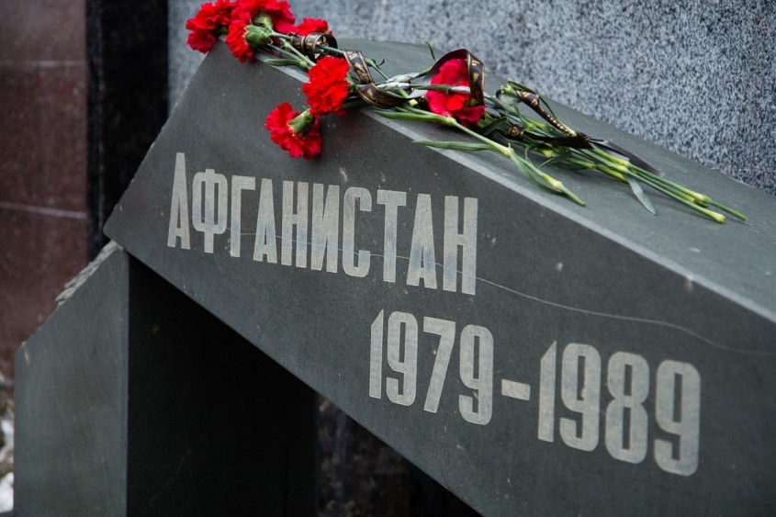

Этапы подготовки:

1)   Изучение информации по вопросам: «Афганская война».  
2)   Диагностика учащихся класса: «Каков он, патриот современной России?»

3). Подбор музыки.

ОБОРУДОВАНИЕ: доклады учащихся, портреты воинов - афганцев, стенды с фотографиями, звукозапись

Оформление:

Доска – географическая карта мира; выставка книг об Афганистане, музыкальные диски с записями афганских песен, кассеты.

А.Розенбаум «Монолог пилота «Черного тюльпана»;

А.Сухов и ансамбль «Каскад»- «Мы уходим»;

Ансамбль «Голубые береты» - «Разве это было зря»;

Ансамбль «Голубые береты» - «Память».

песня «КУКУШКА» (слова В.Кочетова, музыка Ю.Кирсанова).

**Ход мероприятии**

***Руководитель:САЙПУЛАЕВА ХАДИЖАТ***

*Я не знаю, кому и зачем*

*Это нужно,*

*Кто послал их на смерть*

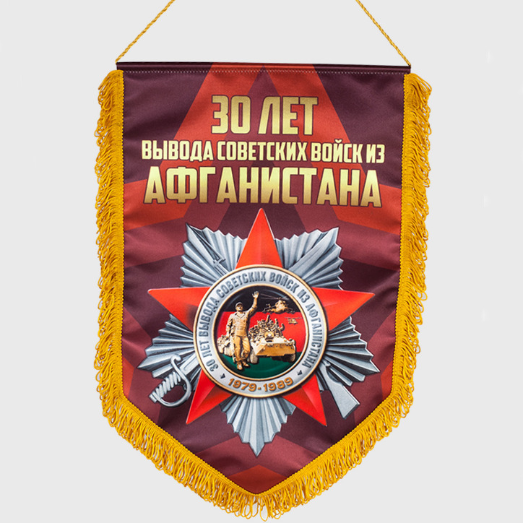

*Недрожащей рукой,*

*Только так бесполезно,*

*Так зло и ненужно*

*Отпускали их в вечный покой.*

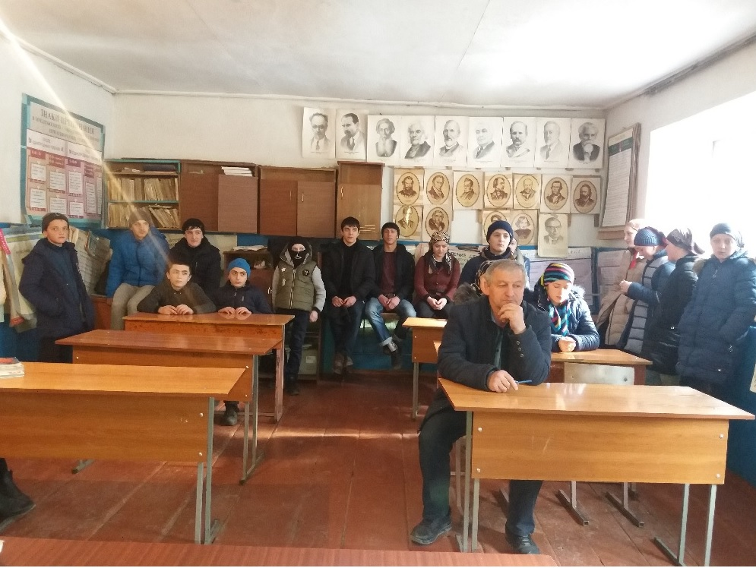***А. Вертинский.***

*Вступительное слово .*15 февраля 2019 года – памятное событие в истории Советской Армии и его боевых традиций. Тридцать лет назад в 15:00 – 15 февраля 1989 года – последний солдат Ограниченного контингента Советских войск (ОКСВ) в Афганистане        в лице Командующего 40-й армии Вооружённых Сил СССР генерал-лейтенанта Бориса Всеволодовича Громова пересёк мост через Государственную границу СССР по реке Амударья в г.Хайратон (Республика Афганистан) и г. Термез (СССР). Таким образом, так называемая «необъявленная война», длившаяся немного меньше 10 лет, завершилась полным выводом соединений и частей 40-й армии Вооружённых Сил СССР  из Республики Афганистан.   
    Всего за период с 25 декабря 1979 года по 15 февраля 1989 года в составе Ограниченного контингента Советских войск, дислоцировавшегося      в Демократической Республике Афганистан (ДРА), позднее Республике Афганистан (РА), участвовало в боевых действиях, их обеспечении: более 620 тысяч военнослужащих (в том числе 62 900 офицеров); в оперативно-маневренных группах пограничных войск, отрядах специального назначения «Каскад», «Омега», подразделениях КГБ СССР – более 90 тысяч военнослужащих;   в формированиях внутренних войск и милиции, в отрядах специального назначения «Кобальт» МВД СССР  –  более 6000 военнослужащих. На должностях гражданского персонала находилось за этот  период 21 тысяча человек. Ежегодная среднестатистическая численность войск ОКСВ составляла  80 104 тысяч военнослужащих  и  5 – 7 тысяч гражданского персонала.

    В декабре 1979 года Высшее Руководство Советского Союза приняло решение о вводе Советских войск в Афганистан. При этом имелось в виду, что соединения и части будут дислоцированы гарнизонами рядом с населёнными пунктами и возьмут под охрану важнейшие объекты и коммуникации  в 31 провинции и 290 уездах и волостях. Ввод и размещение ОКСВ в ДРА проводилось с 25 декабря 1979 года до второй половины января 1980 года.

Афганская война 1979-1989 годов - это тяжёлые годы в истории нашей многострадальной страны. В декабре 2009 года исполнится30 лет со дня ввода советских войск на территорию этой восточной страны. Моя и моих сверстников молодость пришлась на эти 10 лет. Война коснулась многие семьи. Ребята уходили служить в армию, и многие родители не знали, что их дети отправлены в далёкий Афганистан. Афганистан того времени - это оплот советского государства. За 1,5 года до ввода наших войск в этой стране произошёл государственный переворот (апрель 1978 года). С целью укрепления своего влияния в Афганистане были введены наши войска. Эта война принесла много горя в простые русские семьи, многие не вернулись домой. А сейчас ребята:Вспомним всех наших односельчан служивших в Афганистане .Шапилов Арсен .Меселов Ибрагим Алиев Али .Султанахмедов Султан. Гаджи. Иса. Итд. 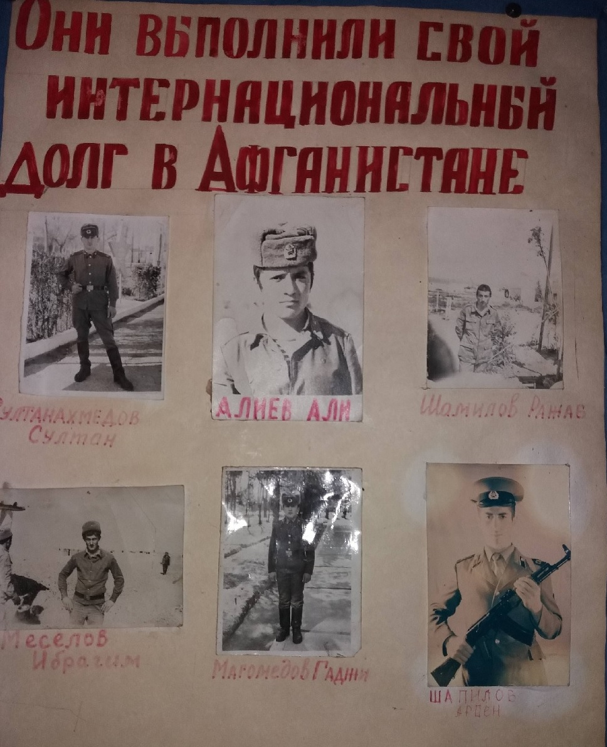

Ведущий 1: Вспомним всех поимённо,

Сердцем вспомним своим.

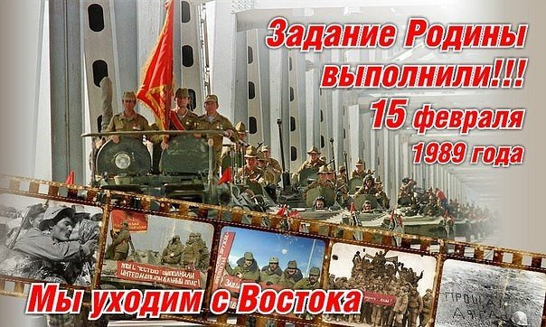

Это нужно не мёртвым,

Это нужно живым…

*Ведущий 1:* Десять страшных лет продолжалась война в Афганистане. Она шла с 1979 по 1989 годы. Официально она называлась «выполнением интернационального долга».

*Ведущий 2*: Боле 13 тысяч ребят погибло в той войне. Более 30 тысяч молодых солдат вернулись с войны инвалидами, попали в плен, пропали без вести.

*Ученик 1*:ХаваТрудно верится в это горе,

Что средь нас больше нет тебя.

И из армии ты не вернёшься,

Вместе с нами не посмеёшься,

А ведь ты так любил смеяться.

*Ученик 2:Мадина*Мы на службу тебя проводили.

И не думали, что через год

Ты отдашь свою жизнь молодую,

Выполняя солдатский свой долг.

*Ученик 3:Сармат*Больше сердце в груди не забьётся,

Навсегда ты теперь молодой…

Пусть же в памяти остаётся

Смех весёлый твой озорной.

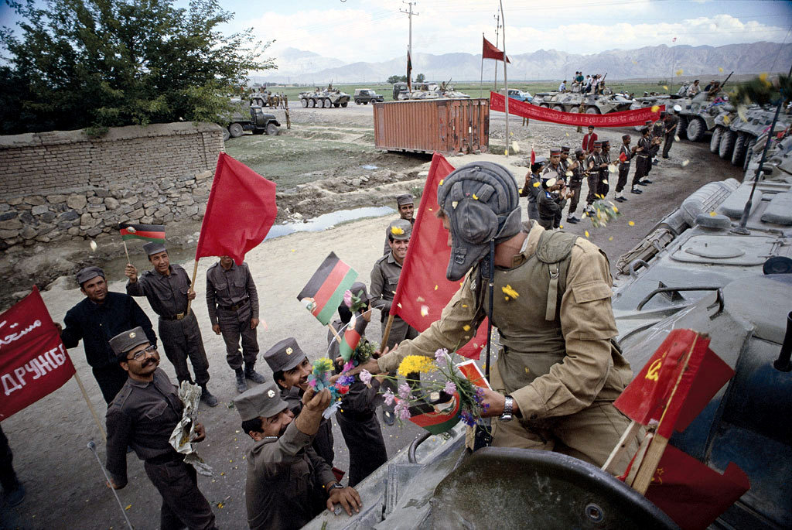

*Ведущий 1:* Работа шла трудная, т.к. это отношение к этой войне очень разное. Сейчас во многих источниках она называется «интервенцией», но много русских ребят погибло на той далёкой войне, поэтому мы должны знать и помнить обо всём, что касается истории нашей страны. Пожалуйста,Магомед.Гаджимурад.

*(Ребята рассказывают о тех страшных годах).*

*Ведущий 2:* Спасибо, ребята! Как известно, воины не заканчиваются долгожданным моментом, когда смолкает оружие. Они продолжаются в душах тех, кто в них участвовал, пока болят раны воинов, пока живы матери, потерявшие сыновей.

*:* Минута молчанья..

Склонитесь и молод, и стар,

В честь тех, кто за счастье,

Кто жизнь ради жизни отдал.

*Ученик 4:Сакинат*Горечью пахнет полынь.

Чёрными колоколами

Стонет бездонная синь.

Стонет земною печалью

Тех, чьи сердца не стучат.

*Ученик 5Марям:* Даже в минуты молчанья

Колокола не молчат.

Минута молчанья…

Склонитесь, и молод, и стар,

В честь тех, кто за счастье,

Кто жизнь ради жизни отдал.

*Ученик 6:Аминат*Слушайте - на пьедестале

В камне изваянный крик.

Минута молчанья…

Склонитесь, и молод, и стар,

В честь тех, кто за счастье,

Кто жизнь ради жизни отдал.

*Ведущий 1:* В память обо всех российских парнях, погибших на Отечественной, афганской, чеченских воинах, в горячих точках объявляется минута молчания.

*(минута молчания)*

*Ведущий 2:* Ребят, которые служили в Афганистане, мы узнаём по выправке, по печальным глазам, по ранней седине.

*Ведущий 1:* Много песен они привезли оттуда, из Афганистана, - это песни о Родине, долге, боевом товариществе.

*Ведущий 2:* Сейчас мы послушаем песню «КУКУШКА» (слова В.Кочетова, музыка Ю.Кирсанова).

*(звучит песня)*

.

*Ведущий 2:*На этом наше мероприятие, посвящённый 30 летию вывода войск из Афганистана, объявляется закрытым.

